Лабораторная работа №4
Архитектура вычислительных систем
Дмитриева Кристина Евгеньевна

Содержание
1 Цель работы 2
2 Теоретическое введение 2
3 Выполнение лабораторной работы 2
5 Выполнение самостоятельной работы 4
6 Выводы 5
Список литературы 5

1 Цель работы
Освоение процедуры компиляции и сборки программ, написанных на ассем- блере NASM.

2 Теоретическое введение
Здесь описываются теоретические аспекты, связанные с выполнением работы.
Например, в табл. 1 приведено краткое описание стандартных каталогов Unix.
Таблица 1: Описание некоторых каталогов файловой системы GNU Linux
Имя каталога | Описание каталога
/ | Корневая директория, содержащая всю файловую
/bin | Основные системные утилиты, необходимые как в однопользовательском режиме, так и при обычной работе всем пользователям
/etc | Общесистемные конфигурационные файлы и файлы конфигурации установленных программ
/home | Содержит домашние директории пользователей, которые, в свою очередь, содержат персональные настройки и данные пользователя
/media | Точки монтирования для сменных носителей
/root | Домашняя директория пользователя root
/tmp | Временные файлы
/usr | Вторичная иерархия для данных пользователя
Более подробно об Unix см. в [1–6].

3 Выполнение лабораторной работы
- Создаём каталог для работы с программами на языке ассемблера NASM:
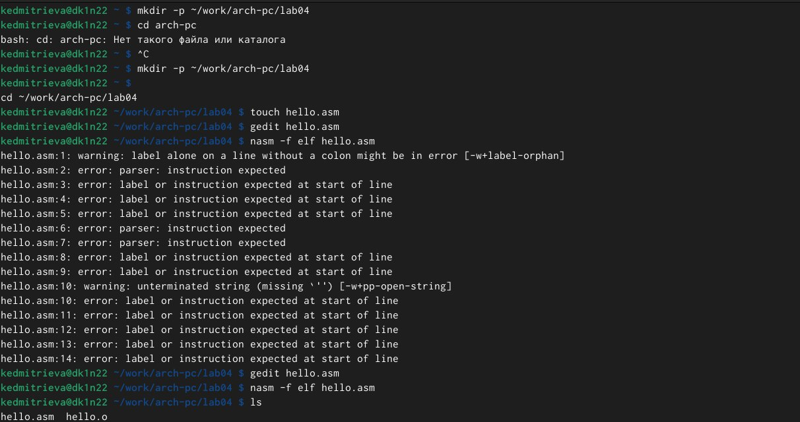
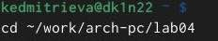Рис. 1: создание каталога
- Создаём текстовый файл с именем hello.asm и открываем этот файл с помощью любого текстового редактора gedit
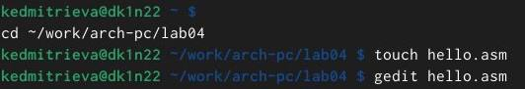
Рис. 2: файл hello.asm и gedit
- Вводим в него следующий текст:
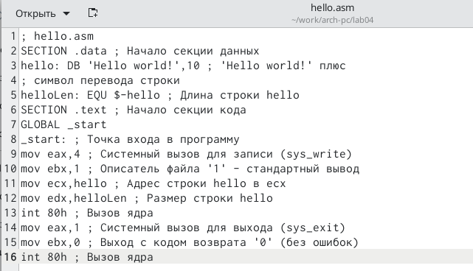
Рис. 4: файл
4)NASM превращает текст программы в объектный код. Например, для компиляции приведённого выше текста программы «Hello World» необходимо написать следующее:
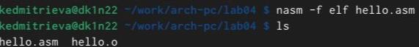
Рис. 5: успешная компиляция
Т. к. текст программы набран без ошибок, транслятор преобразует текст программы из файла hello.asm в объектный код, который записан в файл hello.o.

С помощью команды ls проверим, что объектный файл был создан. У нас есть два файла hello.asm и hello.o.

5)Чтобы получить исполняемую программу, объектный файл необходимо передать на обработку компоновщику, а потом с командой ls проверим содержимое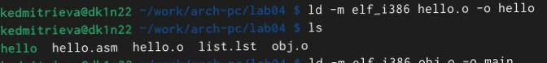
Рис. 13: файл

5 Выполнение самостоятельной работы
- В каталоге ~/work/arch-pc/lab04 с помощью команды cp создали копию файла hello.asm с именем lab04.asm.
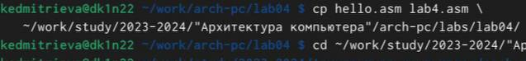
Рис. 14: 111.png
- С помощью текстового редактора внесли изменения в текст программы в файле lab04.asm так, чтобы вместо Hello world! на экран выводилась строка с фамилией и именем. Для этого вместо “Hello world” пишу “Dmitrieva Kristina”.
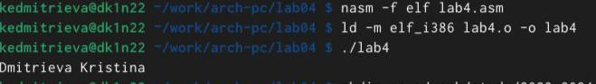
Рис. 15: 222.png

Рис. 16: 223.png
- Оттранслируем полученный текст программы lab04.asm в объектный файл и запустим, получим вывод фамилии и имени.

Рис. 17: 333.png
- Загружаю файлы на GitHub при помощи команд “git add .”, “git commit -am”” “,”git push”.
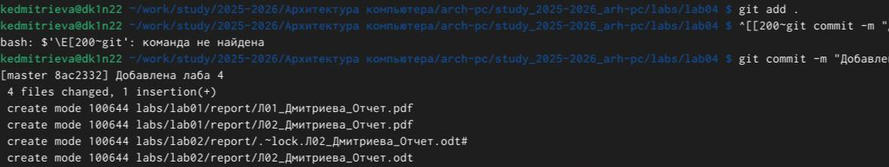
Рис. 18: 0.png

6 Выводы
Я освоила процедуру компиляции и сборки программ, написанных на ассемблере NASM (рассмотрела пример простой программы, научилась изменять внутрисодержимое файла, приобрела навык по созданию объектных файлов).

Список литературы
1. GNU Bash Manual [Электронный ресурс]. Free Software Foundation, 2016. URL: https://www.gnu.org/software/bash/manual/.
2. Newham C. Learning the bash Shell: Unix Shell Programming. O’Reilly Media, 2005. 354 с.
3. Zarrelli G. Mastering Bash. Packt Publishing, 2017. 502 с.
4. Robbins A. Bash Pocket Reference. O’Reilly Media, 2016. 156 с.
5. Таненбаум Э. Архитектура компьютера. 6-е изд. СПб.: Питер, 2013. 874 с.
6. Таненбаум Э., Бос Х. Современные операционные системы. 4-е изд. СПб.: Питер, 2015. 1120 с.

